「令和８年小松市交通安全標語」の募集要領

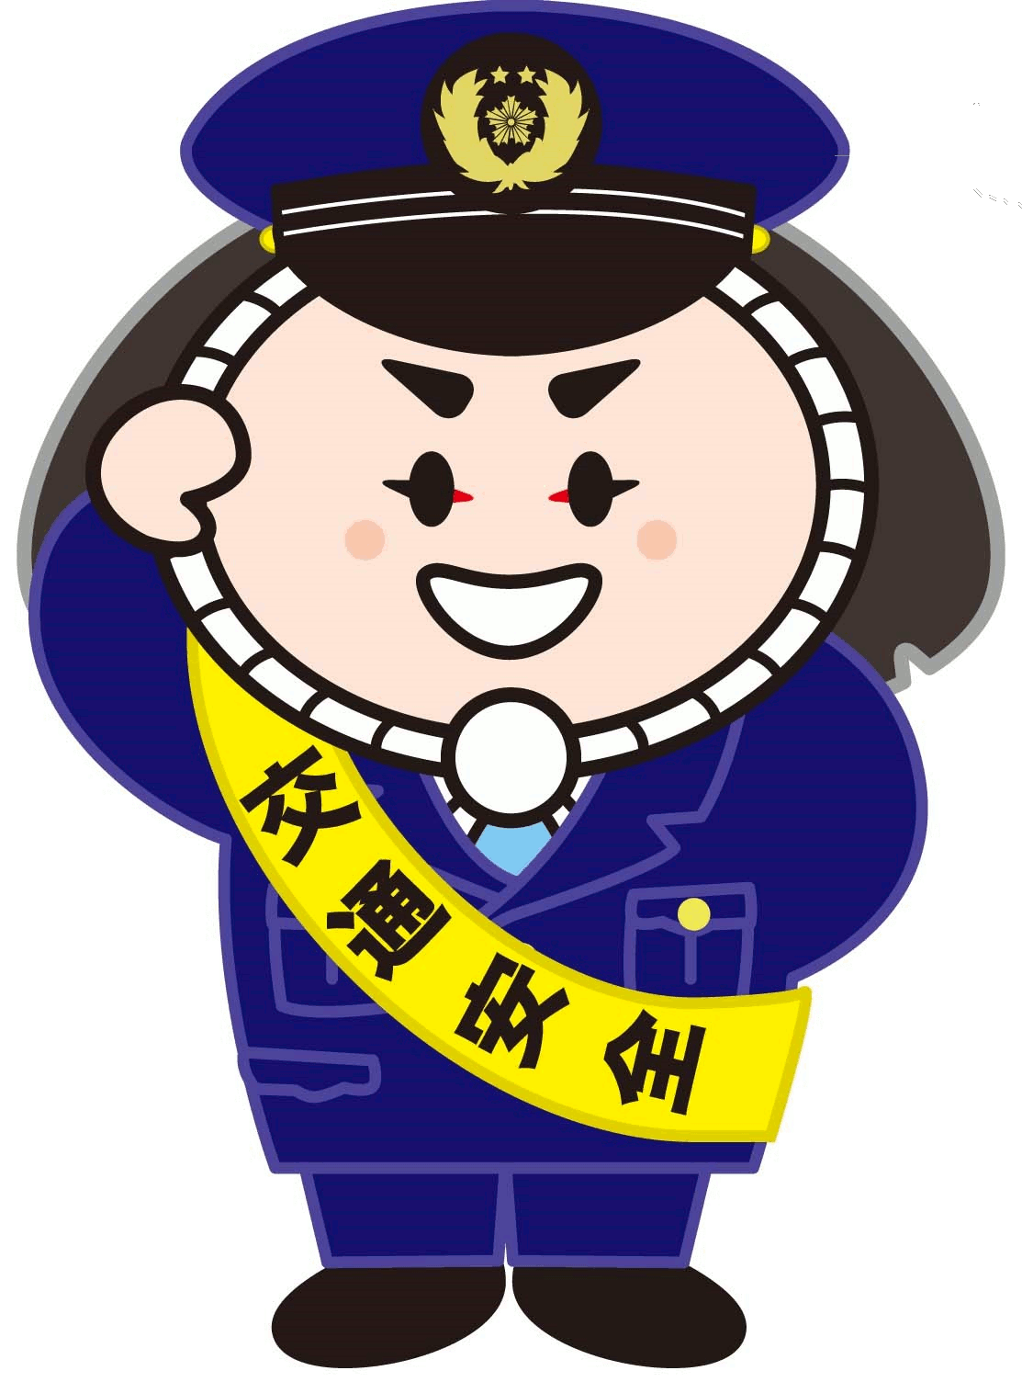
○主 催 小松市・小松市議会・小松市交通安全協会連合会
・小松警察署・小松市安全運転管理者協議会

○募集期間 令和７年１１月１０日（月）～令和８年１月９日（金）
○募集内容の重点テーマ
【運転者に対するもの】
・シートベルト・チャイルドシート着用の徹底
・飲酒、暴走運転の追放 ・薄暮時の早めのライト点灯
・横断歩道での歩行者優先
【歩行者・自転車に対するもの】
・高齢者の交通安全 ・飛び出し防止と正しい横断
・夜間の交通事故防止（反射材の活用など）・自転車のヘルメット着用
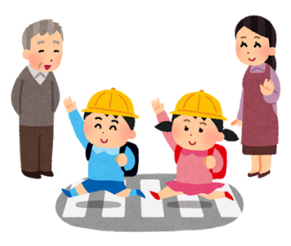
【こどもに対するもの】
・小、中学生自身に交通安全を呼びかけるもの
・交通マナーアップを啓発するもの
・交通安全マナー、運転マナー向上の気運を高めるもの

○応募資格 【一般の方】
・小松市内に居住する方
・市内の事業所・学校に勤務又は通学している方
【こども】
・小松市内に居住する小、中学生
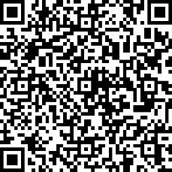
○応募方法 応募用紙に記入（入力）の上、応募先に送付
【個人】電子メール・郵送等 １人５点まで
【学校・事業所等団体】電子メール・郵送等
（選考の上10点以内に取りまとめてご応募下さい）
応募用紙は、市ホームページからダウンロードしてください
https://www.city.komatsu.lg.jp/soshiki/1028/bouhan_koutsu/1/1684.html

○応 募 先 【郵便】〒923-8650 小松市小馬出町91番地 小松市役所地域振興課
【メール】kotsu@city.komatsu.lg.jp

○ 賞
【最優秀作品】各１点
小松市長賞，小松市議会議長賞，小松市交通安全協会連合会長賞，
小松警察署長賞，小松市安全運転管理者協議会長賞
【優秀作品】約50点

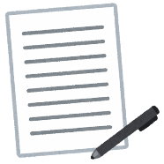
〇その他
・最優秀作品５点について表彰します。
・応募者全員に参加賞を差し上げます。
・各種受賞作品は、各種の交通安全広報・活動に使用します。
・各学校、事業所ごとにそれぞれ１作品を選考し、交通安全標語
入りの看板をお送りいたします。
・作品は、自作・未発表のものに限ります。

